Genç Hayat Tanıtım Bülteni
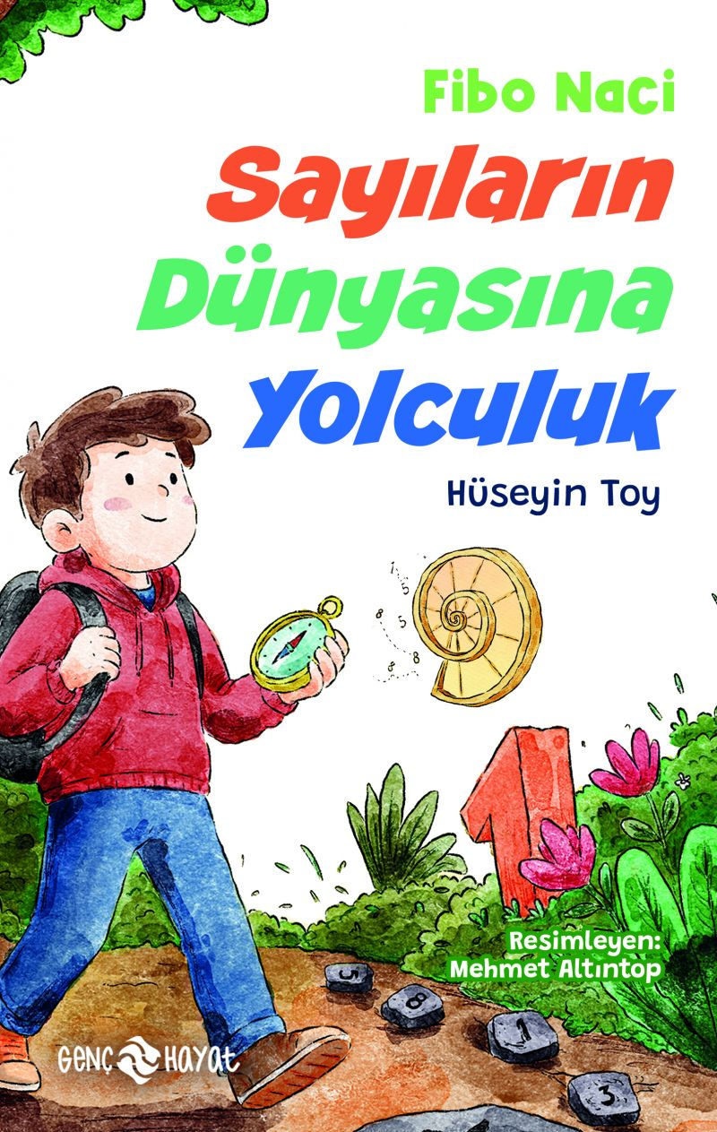 | Eser Adı: Fibo Naci - Sayıların Dünyasına Yolculuk  Yazar Adı: Hüseyin Toy  Tür Serisi: Hikaye/Çocuk  Cilt Bilgisi: AMERİKAN  Kitap Dili: Türkçe  Eser Tipi: Orjinal  İç Sayfa: 2. HAMUR CMYK 60  Kapak: BRISTOL AMERİKAN 230  Yan Kapak: YOK  Selefon Türü: MAT SELEFON  Basım Tarihi: 2025  Sayfa Sayısı: 0  Kitap Boyutları: 135 X 210 mm  ISBN No: 9786254472633  Etiket Fiyatı: 120,00 TL  Editör Görevlisi: Recep Fatih Şafak  Mizanpajcı: ZEYNEP ŞEYMA BAYRAK  Çizimci: Mehmet Altıntop
Kitap Tanıtım Yazısı : (Arka Kapak)

Fibo Naci, her şeyin gizli bir dili olduğuna inanan bir sayı dehası. Bir gece odasında açılan gizemli bir spiral, onu hayal bile edemeyeceği Sayıların Dünyası’na götürür! Ne var ki bu dünyada Dört İşlem Taşı çalınmış ve Negatif Kral’ın hatalı işlemleri her yeri ele geçirmiştir. Fibo; Toplamkent, Çarpan Dağları ve Bölüntü Adası’na dengeyi geri getirmek zorundadır. Fibo ile bu dev maceraya katılmaya hazır mısın? Unutma, burada sadece doğru cevabı bulanlar değil düşünmeyi öğrenenler kazanır!
Kitabın detay sayfasına buradan ulaşabilirsiniz :
https://hayatyayinlari.com/kitaplar/huseyin-toy-fibo-naci-sayilarin-sirri-2342.html
Genç Hayat



